Calcul différentiel (201-SN2-RE) – Hiver 2025
A.10 Les fractions algébriques

Documents
— Volume web

A.10 Les fractions algébriques (p.405)
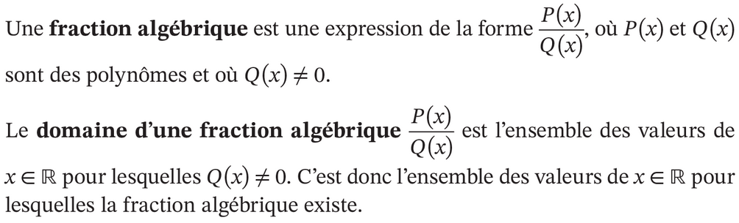

Rappels
$$a+0=a$$
$$a⋅1=a$$
$$\frac{a}{a}=1$$
$$\frac{0}{0}= ? (\text{non définie})$$

Rappel sur les fractions
$$\frac{1}{4}+\frac{2}{4}=\frac{1+2}{4}=\frac{3}{4}$$
$$\frac{a}{c}+\frac{b}{c}=\frac{a+b}{c}$$
$$\frac{1}{6}⋅\frac{2}{7}=\frac{1⋅2}{6⋅7}=\frac{2}{42}=\frac{1}{21}$$
$$\frac{a}{b}⋅\frac{c}{d}=\frac{ac}{bd}$$
$$\frac{1}{6}+\frac{2}{7}=\frac{1}{6}⋅\frac{7}{7}+\frac{2}{7}⋅\frac{6}{6}=\frac{7}{42}+\frac{12}{42}=\frac{19}{42}$$
$$\frac{a}{b}+\frac{c}{d}=\frac{ad+bc}{bd}$$
$$\frac{1}{6}÷\frac{2}{7}=\frac{1}{6}⋅\frac{7}{2}=\frac{7}{12} \left(\text{div : mult par inverse}\right)$$
$$\frac{1/6}{2/7}=\frac{1}{6}⋅\frac{7}{2}=\frac{7}{12}$$
$$\frac{a/b}{c/d}=\frac{a}{b}÷\frac{c}{d}=\frac{a}{b}⋅\frac{d}{c}=\frac{ad}{bc}$$

Même règles avec les fractions algébriques !

Attention à ne pas inventer de fausses règles !
$$\frac{a}{b}+\frac{c}{d}≠\frac{a+c}{b+d}$$
$$\frac{a+b}{a+c}≠\frac{b}{c} \left(\text{des chatons meurs}\right)$$

Exercices A.10 (p.409)
2a, 3a, g.

2a
$$\frac{x-5}{25-x^{2}}=\frac{x-5}{\left(5+x\right)\left(5-x\right)}$$
$$=\frac{-\left(5-x\right)}{\left(5+x\right)\left(5-x\right)}$$
$$\left(\text{simplification si }5-x≠0⟹x≠5\right)$$
$$=\frac{-1}{5+x}$$
où $x≠5$

3a
$$\left(\frac{x^{2}-2x+1}{x^{3}+x}\right)⋅\left(\frac{4x^{2}+4}{x^{2}+x-2}\right)$$
$$=\frac{\left(x^{2}-2x+1\right)\left(4x^{2}+4\right)}{\left(x^{3}+x\right)\left(x^{2}+x-2\right)}$$
Ne pas distribuer ! Chercher à factoriser et simplifier.
$$x^{2}-2x+1={\left(x-1\right)}^{2}$$
$$4x^{2}+4=4\left(x^{2}+1\right)$$
$$x^{3}+x=x\left(x^{2}+1\right)$$
$x^{2}+x-2=\left(x-1\right)\left(x+2\right)$¸
$$=\frac{{\left(x-1\right)}^{2}⋅4\left(x^{2}+1\right)}{x\left(x^{2}+1\right)\left(x-1\right)\left(x+2\right)}$$
$$=\frac{4\left(x-1\right)}{x\left(x+1\right)} \left(\text{vérifier restriction}\right)$$
où $x≠1$

3g
$$\frac{5x}{x^{2}-9}-\frac{5}{2x-6}$$
$$=\frac{5x}{\left(x+3\right)\left(x-3\right)}-\frac{5}{2\left(x-3\right)}$$
$$=\frac{10x}{2\left(x+3\right)\left(x-3\right)}-\frac{5\left(x+3\right)}{2\left(x-3\right)\left(x+3\right)}$$
$$=\frac{10x-5\left(x+3\right)}{2\left(x+3\right)\left(x-3\right)}$$
$$10x-5\left(x+3\right)=10x-5x-15=5x-15=5\left(x-3\right)$$
$$=\frac{5\left(x-3\right)}{2\left(x+3\right)\left(x-3\right)} \left(\text{vérifier restriction}\right)$$
$$=\frac{5}{2\left(x+3\right)}$$
où $x≠3$

